大學入學考試中心
109學年度指定科目考試試題

地理考科

－作答注意事項－
考試時間：80分鐘
作答方式：
˙選擇題用 2B 鉛筆在「答案卡」上作答；更正時，應以橡皮擦擦拭，切勿使用修正液（帶）。
˙非選擇題用筆尖較粗之黑色墨水的筆在「答案卷」上作答；更正時，可以使用修正液（帶）。
˙未依規定畫記答案卡，致機器掃描無法辨識答案；或未使用黑色墨水的筆書寫答案卷，致評閱人員無法辨認機器掃描後之答案者，其後果由考生自行承擔。
˙答案卷每人一張，不得要求增補。

壹、單選題（占76分）
說明：第1題至第38題，每題有4個選項，其中只有一個是正確或最適當的選項，請畫記在答案卡之「選擇題答案區」。各題答對者，得2分；答錯、未作答或畫記多於一個選項者，該題以零分計算。
1. 臺灣東北部的冬季降雨主要屬於哪種降雨類型？
(A)梅雨 (B)對流雨 (C)地形雨 (D)颱風雨
2. 「走進巷弄中，不僅可以看到日式宿舍建築及綠意盎然的植物，還有人文氣息濃厚的書店、公園綠地，以及一段未加蓋的水圳遺址。此水圳利用太陽能水循環淨化系統達成過濾作用，創造了具有豐富多樣的水文環境，這些都是社區居民共同努力的成果。」以上敘述與下列哪些概念最相關？
甲、地方參與 乙、社會正義 丙、生態社區 丁、水土保持 戊、歷史地景
(A)甲乙丙 (B)甲丙戊 (C)乙丁戊 (D)丙丁戊
3. 某大學附近商業活動熱絡，影響當地居民的居住品質，市政府面對周邊社區居民的抗爭，依循住宅區8公尺巷弄內不得設立餐廳的規定，要求店家停業。上述作法和下列哪個概念關係最密切？
(A)開放空間 (B)都市更新 (C)環境影響評估 (D)土地使用分區
4. 某生為了解學校附近商業區的商圈特色，利用各種方法蒐集資料進行探究。下列哪些資料與取得方法的對應最為適當？
甲、利用各種統計資料獲取區內的商家數量
乙、利用衛星影像解讀區內從業人員的通勤路線
丙、利用全球衛星定位系統了解區內過去的發展狀況
丁、利用新聞剪報或企業網站取得近年區內新設店家的位置
(A)甲乙 (B)甲丁 (C)乙丙 (D)丙丁
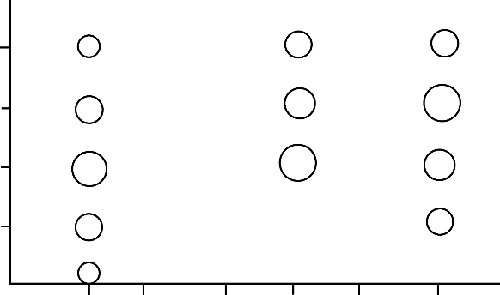
5. 圖1表示六個都市在不同時間階段的新增病例數，此六個都市的機能和人口規模存在著明顯差別。橫軸代表以甲都市為起點與其他五個都市間的距離，由近而遠排列。縱軸代表時間階段，圈內數字表示該時段的新增病例數。根據圖1，此疾病的傳播途徑最符合哪種擴散類型？
時間階段
t4
t3
t2
t1
5
12
30
10
5
25
2030
14
9
30
20
12
距離
甲
乙
丙
丁
戊
己
圖1
t0
(A)階層型 (B)位移型
(C)擴張型 (D)混合型
6. 某人到日本參觀北海道的雪祭，各式各樣的雪雕令人嘆為觀止。影響當地冬季降雪豐富最主要的水氣來源為何？
(A)季風經日本海所吸收的水氣 (B)太平洋東南季風的暖濕氣流
(C)親潮流經海面所凝結的霧滴 (D)反氣旋產生旺盛對流性降雨
7. 近年來臺灣各大都市販售清真商品的商店如雨後春筍般出現，此現象最可能與下列哪個國家來臺的勞工人數增多有關？
(A)泰國 (B)印尼 (C)越南 (D)菲律賓
8. 「世界都市」是人口密集聚居區，隨著全球化發展其角色更顯重要。根據學者的研究，下列哪些最可能是「世界都市」的共同特徵？
甲、世界金融中心 乙、著名工業重鎮
丙、國際重要組織所在地 丁、全球知名自然遺產勝地
(A)甲乙 (B)甲丙 (C)乙丙 (D)丙丁
9. 臺灣某處海岸受到風力、波浪、潮汐和海流等營力的長期作用下，再加上河川輸沙銳減與地層下陷的影響，導致海岸地形有明顯的變遷。該處海岸在10年內最可能發生下列哪種變遷現象？
(A)海階緩慢上升 (B)珊瑚礁海岸退縮 (C)沙灘面積逐漸縮小 (D)海蝕平台逐年縮小
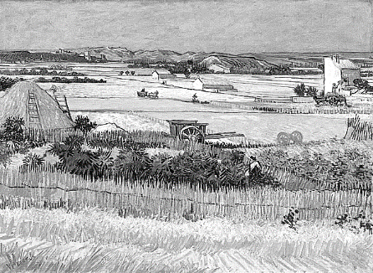
10. 圖2是1888年6月梵谷在描繪收穫的寫生畫作－麥田收割（The Harvest）。後人評論該畫作呈現出夏日收穫的喜悅與希望，可以感受到乾燥與高溫的土地氣息。該畫作描述的是歐洲某個氣候帶的農業景觀，該氣候帶約分布於下列何處？
圖2
(A)30°N ~ 40°N
(B)45°N ~ 60°N西部
(C)45°N ~ 60°N東部
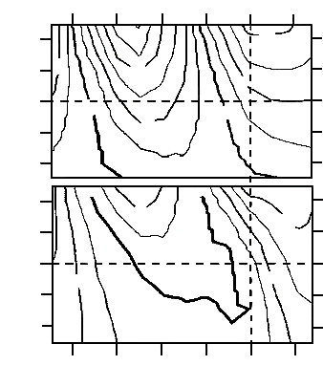
(D)62°N ~ 70°N
圖3
10/97
12/97
2/98
4/98
6/98
8/98
25
125
225
25
125
225
10/97
12/97
2/98
4/98
6/98
8/98
月/年份
深度（cm）
深度（cm）
5
0
0
5
10
-10
-5
-5
5
0
5
10
甲
乙
0
11. 圖3是1997-1998年青藏鐵路沿線兩個觀測站的土壤溫度（℃）等值線垂直分布圖。關於兩個測站土溫、土深、季節的關係，下列何者正確？
(A)凍土融冰程度以四月及十月較為明顯
(B)甲、乙兩觀測站點位均存在永凍土層
(C)土溫不分季節均隨著深度增加而增加
(D)冬季期間甲站的表土較乙站容易結凍

12. 中國某年七月連續七日的暴雨，造成長江中下游地區發生嚴重洪患，受災戶超過千萬，造成此洪患的可能原因為何？
甲、冷鋒鋒面過境造成降雨不斷 乙、青藏高原暴雨導致宣洩不及
丙、都市擴張造成滯洪空間不足 丁、中下游地勢低造成排水不易
(A)甲乙 (B)乙丙 (C)丙丁 (D)甲丁
13. 某人退休後擬購買一塊土地，建造一棟透天厝，初步從各縣市找到四個環境幽雅的地點，表1是此四個地點的土地使用分區管制與地價。在同樣的購地支出下，哪個地點可以獲得最大的總樓地板面積？
表1
地點 | 使用分區 | 容積率（%） | 建蔽率（%） | 地價（萬／坪）
甲 | 住三 | 225 | 45 | 15
乙 | 住二 | 150 | 50 | 20
丙 | 住一 | 120 | 50 | 10
丁 | 住 | 300 | 50 | 50

(A)甲 (B)乙 (C)丙 (D)丁
14. 下列四個自然景觀帶所在的位置，哪個的氣候條件最有利於土壤化育中的聚鐵鋁化作用？
(A)風吹草低見牛羊，現多為農業區和放牧帶 (B)生物群落最豐富，棲息分布呈現垂直分層
(C)多強風與沙塵暴，日夜溫差大且蒸發旺盛 (D)動植物種類不多，風勢強勁寒冷景觀單調
15. 嘉南大圳是由南幹線、北幹線及濁幹線等三條幹線聯繫中、南部兩大水系。該大圳調配的水資源，除了來自曾文水庫與烏山頭水庫外，還包括下列何者？
(A)高雄澄清湖 (B)臺中石岡水壩 (C)屏東牡丹水庫 (D)南投集集攔河堰
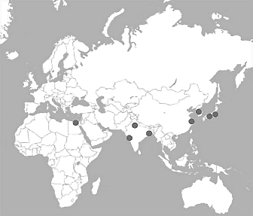
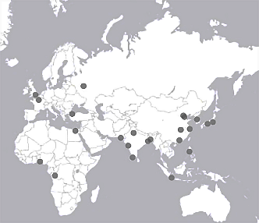
16. 圖4是1995及2015年歐、亞、非三洲千萬人口以上都市的分布圖，於此二十年間都市數量增加最多的國家，目前運用何項政策來解決其人口相關問題？
1995
2015
圖4
(A)透過獎勵生育政策維持人口紅利的優勢
(B)發展老人照護產業因應超高齡社會問題
(C)實施有條件二孩政策促進人口均衡發展
(D)實施人口遷徙計畫來減緩首都環境問題

17. 洪患是許多國家常見的環境災害之一，下列哪些現象可能會造成洪患？
甲、短時間大量降雨 乙、雨水持續入滲土壤 丙、地表逕流快速增加
丁、下游地區有許多滯洪池 戊、上游地區過度砍伐森林
(A)甲乙丙 (B)甲丙戊
圖5
甲
乙
丙
丁
(C)乙丙丁 (D)乙丁戊
18. 圖5甲乙丙丁四個國家中，哪個國家因為資訊通信技術的發展及其使用英語為官方語言，以致其資訊服務輸出產業明顯優於其他三個國家？
(A)甲
(B)乙
(C)丙
(D)丁

19. 透過災害地景影像的傳播，有助於提升人們防災意識。照片1是臺灣常見的四張災害地景影像，影像中出現次數最多的災害類型，下列哪種作法可降低此類災害的損失？
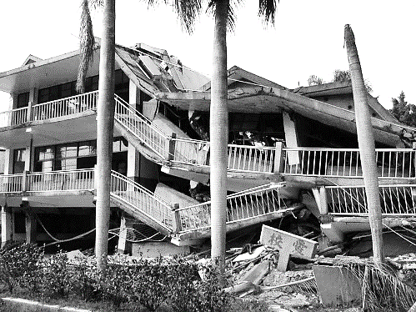 | 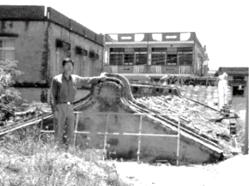 | 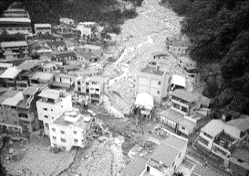 | 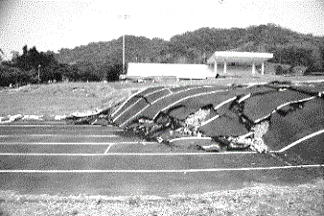
照片1
(A)避免在斷層線周遭進行土地開發 (B)注意地下水抽取量不超過補助量
(C)針對環境敏感區進行坡地整治水保工程 (D)在都市設置親水公園以提高滯洪的功能
20. 不同類型的保護區各有其保護對象和經營管理目標，下列哪些是臺灣的保護區類型且地景保育為其經營管理的目標之一？
甲、世界遺產 乙、國家公園 丙、地質公園
丁、國家風景區 戊、野生動物保護區
(A)甲乙丙 (B)甲丁戊 (C)乙丙丁 (D)丙丁戊
21-22為題組
亞洲某民族數百年來的生產活動以飼養單峰駱駝和少量良種馬為主，另外也進行駱駝隊商的貿易。在農區邊緣最炎熱、最乾旱的季節時，牧民會到市集出售畜產品或香料，買回椰棗、糧食及手工製品；當雨季來時，牧民再將牲畜趕往水草分布之處。請問：
21. 該民族至市集出售畜產品或香料的月份，最可能是：
(A)1-2月 (B)4-5月 (C)7-8月 (D)9-10月
22. 下列哪個概念最適合用來解釋該民族長期採行的生活方式？
(A)生態印跡 (B)區位移轉 (C)氣候變遷 (D)環境負載力
23-24為題組

圖6甲乙丙丁為臺灣四處國家公園管理處之標誌。請問：
圖6
甲

乙

丙

丁

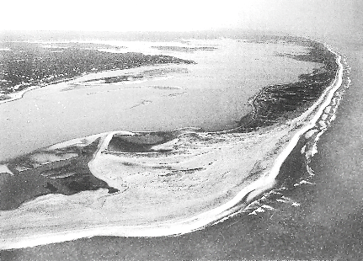
23. 以下四個敘述分別描述圖6中四個國家公園的特色：「具有戰地風情的國家公園」；「東亞最高峰坐落於此國家公園內」；「此國家公園是先民勇渡黑水溝抵臺的登陸地區」；「此國家公園保育冰河期孑遺生物」。此四個國家公園依序為何？
照片2
(A)甲乙丙丁 (B)乙丁丙甲
(C)甲丙丁乙 (D)乙甲丙丁
24. 照片2所示的地景類型最可能出現在圖6中的哪個國家公園範圍內？
(A)甲 (B)乙 (C)丙 (D)丁
25-26為題組
根據研究指出，北太平洋兩側的日本及加州外海各有一個海洋垃圾渦流，同時從日本外海經夏威夷到加州外海有個雲狀的垃圾漂浮帶，將兩個渦流串在一起，形成大型海洋垃圾帶（圖7）。請問：
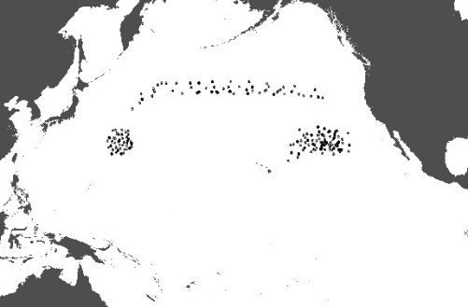
25. 在東太平洋垃圾渦流中，可以撈獲1977年日本當地使用的塑膠製品，這些塑膠製品最可能是由哪個洋流所帶來？
垃圾渦流
垃圾渦流
垃圾漂浮帶
圖7
(A)親潮 (B)加那利涼流
(C)北赤道洋流 (D)北太平洋暖流
26. 北太平洋的垃圾渦流比其他大洋嚴重，最可能的原因為何？
(A)沿岸人口較多 (B)海洋面積較廣
(C)石油產量較高 (D)洋流強度較強
27-28為題組
臺灣某地農民使用自然農法，讓土地重返潔淨，在第一期稻米收成後，種植向日葵以增加地力，並舉辦社區慶典，將採收的向日葵分送社區民眾，共享收穫的喜悅。請問：
27. 上述農業經營方式最符合下列哪種型態？
(A)集約農業 (B)生態農業 (C)休閒農業 (D)精緻農業
28. 上述地方舉行慶典，與下列哪個概念欲達成的目標最相似？
(A)永續發展 (B)農業專業化 (C)縮小城鄉差距 (D)社區總體營造
29-30為題組
某學生看到上週有座臺灣南部泥火山噴發的報導，想了解該地噴發後的影響，欲以課堂所學的問卷設計、訪問與地理資訊系統，即時進行專題研究。請問：
29. 問卷是地理實察的方法之一，其題目與選項的設計必須符合某些原則。原則一：明確原則，亦即題目設計應該避免模糊不清，確保不同受訪者對題目均有相同的解讀；原則二：互斥原則，亦即選項設計不相互重疊；原則三：周延原則，亦即受訪者均有可選的合適選項。下列四個問卷題目何者最符合設計原則？
(A)您在當地居住多久？ ○5年以下 ○5-10年 ○10年以上
(B)您在這裡看過幾次泥火山噴發？ ○1次 ○2次 ○3次
(C)您是否贊成當地泥火山為該保護的地景資源？ ○是 ○否 ○沒意見
(D)您認為「金龍顯化」可以反映出您看到此景的心境嗎？ ○可以 ○不可以 ○沒意見
30. 訪問過程中聽到當地居民反應過去泥火山噴發時曾經覆蓋農田，造成損失。學生若要確認上週噴發後泥漿覆蓋的農田範圍，下列哪種方法最能達到目的？
(A)比對歷史航空照片判讀泥漿範圍 (B)蒐集新聞媒體報導估算覆蓋面積
(C)查詢自然保留區官網的統計資料 (D)以GPS實地記錄覆蓋範圍的點位
31-32為題組
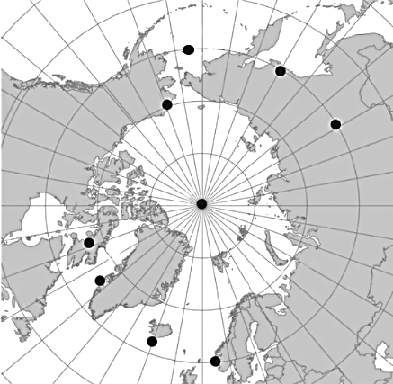
圖8是以北極為中心的方位投影地圖。請問：
甲
乙
辛
壬
庚
丙
丁
戊
己
圖8
31. 從圖中的甲點出發，下列哪些點的連線最接近大圓線？
(A)甲-乙-庚
(B)甲-庚-己
(C)甲-辛-丙
(D)甲-辛-壬
32. 圖中哪兩個點的沿海海域，最有可能受到北大西洋暖流的影響？
(A)甲乙 (B)甲辛
(C)丙丁 (D)戊己
33-34為題組
表2 單位：千人
年  移民來源 | 1961-70 | 1971-80 | 1981-90 | 1991-98
總數 | 3,321 | 4,493 | 7,338 | 7,604
歐洲 | 1,239 | 801 | 706 | 1,086
亞洲 | 445 | 1,634 | 2,817 | 2,427
北美洲（含中美洲） | 1,351 | 1,645 | 3,125 | 3,301
南美洲 | 228 | 284 | 456 | 442
非洲 | 39 | 92 | 192 | 302
其他 | 19 | 37 | 42 | 46
表2為某個國家1961-1998年移民來源的統計表。該國在1965年通過新移民法，主要是接受該國所需技能之人才以及家庭團聚（依親）兩種類型的移民。請問：
33. 表2最可能是下列哪個國家的移民資料？
(A)美國
(B)巴西
(C)澳洲
(D)加拿大

34. 比較表2中從「1971-80」年至「1991-98」年，哪洲的移民數量成長率最高？
(A)亞洲 (B)非洲 (C)北美洲 (D)南美洲
35-36為題組
竹塹城曾是淡水廳的首府，根據《淡水廳志》:「重陽前後三四日忌九廟風，又名九降風。凡颶風多挾雨，九降恆不雨。每望浪色如銀播空疊起。名曰起白馬不可行。」上述記載描述了九降風具有風強乾燥的特色。請問：
35. 根據上文記載，主要描述的是下列哪種氣候要素呈現的特色？
(A)颱風 (B)落山風 (C)東北季風 (D)西南季風
36. 新竹地區居民常利用九降風從事米粉、柿餅的生產，下列哪些條件有利於此氣候現象的形成？
甲、日照短 乙、位於背風坡
丙、地勢較平坦 丁、位於臺灣海峽最窄處
(A)甲丙 (B)甲丁 (C)乙丙 (D)乙丁
37-38為題組
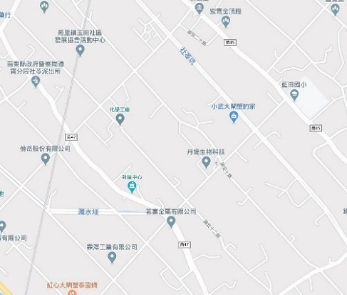
某電子地圖根據使用者手機自動上傳的個人位置資訊，精準的計算各個路段的行車時間，藉以提供使用者最佳行車路徑的查詢服務。某人開車時使用該地圖的導航服務，於15:08:15時上傳位置的TM2坐標（218650, 2697750），再於15:08:45時上傳位置的TM2坐標（218950, 2698050）。請問：
甲
乙
丙
丁
圖9
60 km/h以上
60 km/h以下
37. 某人最有可能位於圖9中的哪個路段？
(A)甲乙 (B)乙丙
(C)丙丁 (D)甲丁
38. 該電子地圖可以持續收集使用者的位置資訊，主要是因為使用者手機具有下列哪種功能？
(A)攝影功能
(B)定位功能
(C)網路查詢功能
(D)地圖顯示功能
貳、非選擇題（占24分）
說明：共有三大題，每大題包含若干子題。答案必須寫在「答案卷」上，並於題號欄標明大題號（一、二、……）與子題號（1、2、……），若因字跡潦草、未標示題號、標錯題號等原因，致評閱人員無法清楚辨識，其後果由考生自行承擔。作答使用筆尖較粗之黑色墨水的筆書寫，且不得使用鉛筆。每一子題配分標於題末。
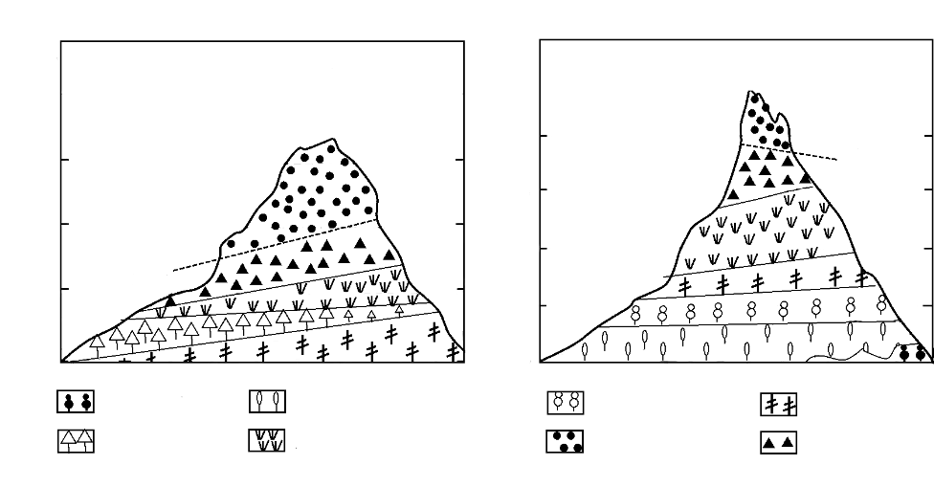
一、地表自然景觀與地理環境息息相關，高山地區因所在位置與海拔高度不同，呈現出不同的景觀帶垂直分布，且對當地居民的土地利用等生活方式帶來影響，圖10甲是歐洲阿爾卑斯山自然景觀帶、乙是非洲吉力馬札羅山自然景觀帶的垂直分布。請問：
海拔
（公尺）
2000
3000
4000
1000
2000
3000
4000
5000
1000
海拔
（公尺）
甲
乙
熱帶雨林帶
針葉林帶
熱帶莽原帶
高山草原帶
常綠闊葉林帶
冰原
落葉闊葉林帶
高山荒漠帶
雪線
雪線
圖10

1. 比較圖10甲、乙兩地最低雪線海拔高度差異，最主要是受到哪個地理因素影響最大？（2分）
2. 以行星風系的概念，依序寫出圖10甲、乙兩地的迎風坡分別受到哪個風帶影響？（4分）
3. 圖10中乙地海拔1,500公尺左右的自然景觀帶，其主要的傳統生活方式為何？（2分）
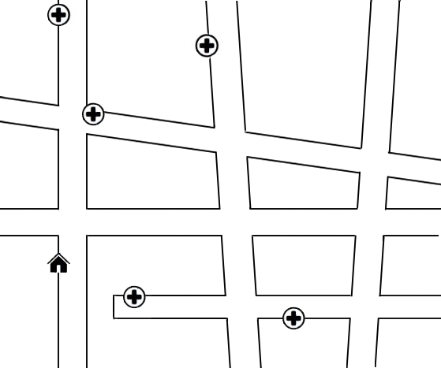
二、2020年嚴重特殊傳染性肺炎（COVID-19）肆虐全球，政府快速徵召各地口罩的原料生產及製造廠商，建立口罩生產線，組成口罩生產國家隊。此外，權責機關掌握口罩數量安排分送至健保特約藥局後以實名制販售。民眾透過GIS口罩地圖可以掌握特約藥局的分布位置及口罩存量，決定去哪裡購買口罩。「口罩販售即時地圖」系統因而獲得其他國家的推崇與仿效。請問：
圖11
住家

甲

乙

丙

丁

戊

中 心 三 路

中 心 二 路

中 心 一 路

大 考 二 路

大 考 一 路

大 考 三 路

1. 工業連鎖關係包含原料產品連鎖、服務連鎖、包工連鎖及運銷連鎖。從題文中，擷取最能呈現「運銷連鎖」概念的一句話。（2分，照抄整段不予計分。）
2. 口罩生產除原料外，尚需口罩生產機器的精密機械廠商配合，才能順利製作口罩成品。臺灣哪個縣市是精密機械的生產重鎮？（2分）
3. 圖11是販售口罩的健保藥局分布及路網地圖，各藥局皆供應無虞。某人運用GIS分析功能選取住家附近可購買口罩的藥局。請問：
3-1 第一種功能建議至乙藥局購買，這是運用GIS的哪項分析功能？（2分）
3-2第二種功能建議至丁藥局購買，這是運用GIS的哪項分析功能？（2分）
三、圖12為中國、日本、美國、巴西、俄羅斯和埃及六個國家，於2018年的HDI排名、都市化程度及2019年的人口金字塔。請問：
甲：HDI排名15 都市化程度82%  （歲） | 乙：HDI排名19 都市化程度92%  （歲） | 丙：HDI排名49 都市化程度74%  （歲）
（%）  （%） | （%）  （%） | （%）  （%）
丁：HDI排名79 都市化程度87%  （歲） | 戊：HDI排名85 都市化程度59%  （歲） | 己：HDI排名116 都市化程度43%
（%）  （%） | （%）  （歲） | （%）  （%）  （%）  （歲）
圖12
1. 丁戊己三個國家按順序排列，應為哪三國？（全對才給分）（2分）
2. 甲～己哪張圖是俄羅斯？（2分）請分別以HDI排名與人口金字塔兩個線索說明你的判斷依據。（4分）

